
Facultad de Comunicación

Tema:
Elaboración de un Manga como aporte para concienciar sobre el comportamiento de los jóvenes en la actualidad en el contexto de valores

Trabajo de Titulación para la obtención del Título de Licenciatura en Comunicación

Presentada por:
Carlos Manuel Castillo Vaca

Tutor:
Andrés Balarezo

Quito, diciembre de 2018

RESUMEN

Se presenta la realización de un manga (cómic de raíces japonesas) a partir de un breve análisis al consumismo, que a manera de progreso incuestionable está llevando a las personas a convertirse en herramientas de la compraventa, sin cuestionarse los límites de esta, que trae consigo una falta de valores dentro de la sociedad actua. La siguiente pregunta guio la investigación: ¿Es la propuesta de un manga sobre la temática de “La palabra tiene más valor que un contrato y hay que procurar cumplirla siempre”, el medio que podría aportar a concienciar sobre el comportamiento de los jóvenes en la actualidad en el contexto de valores? La propuesta se trabajó a través de entrevistas cara a cara con el grupo objetivo, jóvenes entre 16-18 años que ven anime, de sectores alto, medio y bajo, en el festival de anime videos y manga (Ichivan Fest) que se da anualmente en el Parque Bicentenario en la ciudad de Quito en Ecuador; a ellos se los seleccionó de manera aleatoria. Además, se hicieron encuestas dirigidas a estos para saber que género, qué personajes y qué tramas desean ver en la publicación. La investigación dictaminó que el manga, como medio de comunicación, importa al 65% de quienes lo leen, dejando un mensaje positivo. Y el mensaje principal que los manga más leídos: Naruto, DragonBall y Bakuman han dejado, es: “la palabra vale más que el contrato social y hay que cumplirla”. Por lo que se puede decir que este medio sí debe ser aprovechado para crear conciencia en los jóvenes para que se den cuenta que los valores a los cuales ellos se están negando, a través de su comportamiento, son necesarios para construir una vida en sociedad.
Palabras clave: Consumismo, Valores, Moda, Publicidad, Manga.

DECLARACIÓN DE PRINCIPIOS

El presente documento se ciñe a las normas éticas y reglamentarias de la Universidad de Los Hemisferios. Así, declaro que lo contenido en éste ha sido redactado con entera sujeción al respeto de los derechos de autor, citando adecuadamente las fuentes. Por tal motivo, autorizo a la Biblioteca que haga pública su disponibilidad para lectura, a la vez que cedo los derechos de publicación a la Universidad de Los Hemisferios.
De comprobarse que no cumplí con las estipulaciones éticas, incurriendo en caso de plagio, me someto a las determinaciones que la propia Universidad plantee. Asimismo, no podré disponer del contenido de la presente investigación a menos que eleve por escrito el requerimiento para su evaluación a la Comisión Permanente de la Universidad de Los Hemisferios.

Carlos Manuel Castillo Vaca
C.I. 1103778526

DEDICATORIA

A mi madre, la única mujer que he aprendido a amar incondicionalmente.
A mi padre, que me enseño el valor de las pequeñas cosas y que la realización personal del hombre se encuentra en su profesión, además de alentarme a finalizar esta etapa de la vida con cariño y paciencia.
A mi Sensei Rubén Flores Bifarini, quien a través de años de trabajo y paciencia me enseño que sin disciplina no se puede lograr mucho en la vida y que lo más importante es convertirse en un ser humano de bien que sirva eficazmente a la sociedad.
A mi maestro de vida Jimmy Baquero, quien me dio las primeras luces para entender si deseo conocer la verdad debo empezar recorriendo el camino de la virtud.
A mis hermanos, por su ejemplo en la excelencia de labores escolares y profesionales.
A mis mejores amigos pos su apoyo en los momentos más difíciles de mi vida y por ser esos compañeros de viaje con los que puedo ser auténtico.
A mí mismo, por comprender en la experiencia de la vida ordinaria que la fe en uno es esencial para alcanzar los sueños en la vida.
A Dios por ayudarme a entender que por más fuerte, duro y eficaz que me vuelva si no me apoyo en él terminaré derrumbándome nuevamente.

Sin ustedes no hubiera sido posible terminar este trabajo.

ÍNDICE

Resumen 6
Abstract 7
1. Introducción 7
2. Marco referencial 9
2.1. Manga Historia y Realización 9
2.2. Comportamiento Juvenil arraigado al Consumismo 10
2.3. Valores y la convivencia social: 13
3. Metodología 15
4. Hallazgos 16
5. Conclusiones 19
6. Construcción del Manga 21
6.1. Idea principal de acuerdo a los hallazgos 21
6.2. Storyline 21
6.3. Guion Narrativo 21
6.4. Manga del Capítulo 1 25
7. Estrategia de Distribución del Producto 31
Bibliografía 32
ANEXO 34

ELABORACIÓN DE UN MANGA COMO APORTE PARA CONCIENCIAR SOBRE EL COMPORTAMIENTO DE LOS JÓVENES EN LA ACTUALIDAD EN EL CONTEXTO DE VALORES
Universidad de Los Hemisferios
Carlos Manuel Castillo Vaca
carlosmacastillo@gmail.com

Resumen
Se presenta la realización de un manga (cómic de raíces japonesas) a partir de un breve análisis al consumismo, que a manera de progreso incuestionable está llevando a las personas a convertirse en herramientas de la compraventa, sin cuestionarse los límites de esta, que trae consigo misma una falta de valores dentro de la sociedad actual (Ganter & Zarzuri, 1999, p. 3). La siguiente pregunta guió la investigación: ¿Es la propuesta de un manga sobre la temática de “La palabra tiene más valor que un contrato y hay que procurar cumplirla siempre”, el medio que podría aportar a concienciar sobre el comportamiento de los jóvenes en la actualidad en el contexto de valores? La propuesta se trabajó a través de entrevistas cara a cara con el grupo objetivo, jóvenes entre 16-18 años que ven anime, de sectores alto, medio y bajo, en el festival de anime videos y manga (Ichivan Fest) que se da anualmente en el Parque Bicentenario en la ciudad de Quito en Ecuador; a ellos se los seleccionó de manera aleatoria. Además, se hicieron encuestas dirigidas a estos para saber que género, qué personajes y qué tramas desean ver en la publicación. La investigación dictaminó que el manga, como medio de comunicación, importa al 65% de quienes lo leen, dejando un mensaje positivo. Y el mensaje principal que los manga más leídos: Naruto, DragonBall y Bakuman han dejado, es: “la palabra vale más que el contrato social y hay que cumplirla”. Por lo que se puede decir que este medio sí debe ser aprovechado para crear conciencia en los jóvenes para que se den cuenta que los valores a los cuales ellos se están negando, a través de su comportamiento, son necesarios para construir una vida una sociedad.
Palabras clave: Consumismo, Valores, Moda, Publicidad, Manga, Sociedad.

Abstract
In this work we trace our illustration of a Manga (comic of Japanese roots) which was derived from an analysis of consumerism. We argue that consumerism presents itself as “unquestionable progress”, but in fact see people only as “tools of trading”, while these people do not see the limits of being seen as such. This brings a void of good values in our current society. The following question drove our research: Manga proposes the following theme “the spoken word bears more value than the written contract, and we should strive to fulfil our word at all times”, could this serve as a message to the youth of today to teach them about current values and to improve their behavior in our society? The research was done by means of face-to-face interviews with participants. These participants were young people between the ages of 16 to 18 who watch anime, belonging to low, medium and high socio-economic classes. The participants were recruited during the anime video and manga festival “Ichivan Fest”, which happens annually in the Parque Bicentenario, Quito, (Ecuador). Our participants were chosen randomly. Moreover, the interviews helped us to gather information regarding genre, characters, and themes that they are interested in and we could potential include in our publication. This research found that manga communicates a real message to sixty five percent of readers, leaving them with a positive message. The main message that the most read manga (Naruto, Dragon Ball and Bakuman) transmitted was that “the spoken word has more value than the written contract and, we should strive to fulfil our word at all times”. We also concluded that Manga comics could be used as a communicative tool; one which affirms strong, positive values lacking in a consumerist society with misguided and poorly behaved youths.
Keywords: Consumerism, Values, Fashion, Advertising, Manga, Society.

1. Introducción
En la sociedad contemporánea el comportamiento de los jóvenes ha mutado, alejándose de la idea de los valores que los humaniza y que construyen nuestra sociedad como un ambiente propicio para la realización y desarrollo del hombre (López de Llergo, 2001, p. 2). Por lo que a través del Manga como medio de comunicación dentro de la cultura popular, se llevó a cabo una investigación para saber si el mensaje que llega a los jóvenes a través de este se plasma con el siguiente tema “La palabra tiene más valor que un contrato y hay que procurar cumplirla siempre”.
Dicho lo anterior, la pregunta que guía este trabajo es: ¿Es la propuesta de un manga sobre la temática de “La palabra tiene más valor que un contrato y hay que procurar cumplirla siempre”, el medio que podría aportar a concienciar el comportamiento juvenil actual en el contexto de valores?
Como objetivo general se realizará un manga proponiendo la temática: “La palabra tiene más valor que un contrato y hay que procurar cumplirla siempre”, como aporte para concienciar el comportamiento juvenil actual de acuerdo a los valores. Además de determinar el comportamiento juvenil contemporáneo y como está influenciado por la cultura del consumo, señalando también hasta qué punto la cultura actual occidental ha influido en el cambio de valores, sobre todo los que se relacionan con el valor de la palabra como contrato social.
Como punto de partida describiremos el comportamiento juvenil contemporáneo influenciado por el consumismo, además de señalar la importancia de los valores en la construcción social del Mundo Occidental. La introducción de ambos temas ayuda a la comprensión de la realidad actual en la que se desarrolla el ser humano y por qué se decidió realizar un manga con un mensaje constructivo para los jóvenes en el contexto de los valores especialmente en el del contrato social, recordando que la pablara vale más que lo escrito en papel.
En el presente trabajo, entenderemos valores como: acto positivo que repetido varias veces aporta para el crecimiento del individuo y su desarrollo en sociedad. Además de significar un desarrollo del hombre y la sociedad “desde la perspectiva filosófica, para evitar la reducción a un enfoque meramente económico, que también es legítimo” (López de Llergo, 2001, p. 2).

2. Marco referencial

2.1. Manga: historia y realización
El mundo se encuentra en una globalización constante predominada por la ciencia, cultura y economía del pueblo estadounidense (Cobos, 2010, p. 3). Sin embargo, a medida que las distintas regiones consumen productos americanos, influencias externas han entrado a formar parte de la cultura popular de Norte América y se expanden con la misma como es el caso del Manga.
La palabra Manga como término popular significa dibujo fantástico o irregular, el cual comenzó a tomar forma y extenderse alrededor del mundo después de la Segunda Guerra Mundial, tras la publicación de los Dibujos de Osamu Tzuka, en los cuales se puede observar una clara influencia de lo que en ese entonces era Disney. De hecho, el Manga de Astro Boy, realizado por Osamu Tzuka, es considerado el padre de este medio de comunicación dentro de la cultura popular del mismo. Por tanto, es innegable que “el manga es una creación japonesa con influencia de occidente, su desarrollo ha sido muy diferente al cómic estadounidense y a cualquier otra expresión gráfica” (Cobos, 2010, p. 3).
Debido a que el Manga llegó a formar parte de la realidad americana y esta ha viajado por el mundo de forma cosmopolita, no todas sus historias se dan en imaginarios parecidos al Japón, las temáticas que podemos encontrar en el mismo hacen referencias a culturas de distintas partes del globo como: cristianismo, mitología nórdica, mitología griega, historia mundial, budismo, sintoísmo, etc.
El manga ha captado la atención de lectores en occidente ya que no lleva una historia estilo hollywoodense a la que estamos acostumbrados por culpa de la cultura cinematográfica norteamericana, al contrario, “nos trae historias trágicas con eventos realistas como sufrimiento y pérdidas, que eventualmente no son muy comunes en las historias que consumimos a diario” (Cobos, 2010, p. 3). Las historias que se trasmiten a través del manga son infinitas, es decir, si se pueden dibujar se pueden crear.
Los géneros que se encuentran en el mismo tienen una amplia variedad como son Shounen (Historias para jóvenes con héroes épicos), Ecchi (Historias que muestran una realidad sexual exagerada), Hentai (Historias pornográficas), Kodomo (Historias para niños), historias donde las mujeres son protagonistas, historias sobre Robots, etc. Se puede decir que el manga está destinado a cualquier grupo objetivo.
La realización del mismo parte de un formato y producción bastante más sencillo de lo que se cree, lo complicado es transmitir el mensaje adecuadamente. Dentro de su proceso de creación se dan los siguientes pasos: un storyline que contenga la historia en general respondiendo a las cinco preguntas básicas (¿Quién es el personaje? ¿Qué sucederá en la historia? ¿Cómo sucederán dichos actos? Adversidades que encontrará el personaje y resultado final trama); la creación de un guion literario y guion escaletado dividiendo su historia por escenas indicando que sucede en cada una de ellas además de dónde y cómo se realizan; un storyboard o pequeño bosquejo de cómo sucederá el trama por imágenes (junto con el tipo de planos y lenguaje de lectura visual que se desee emplear); definición de personajes; un machote o libro de bosquejo, que nos indica en qué como irán situadas las imágenes, el cual permite entender en qué orden van a estar los dibujos y si son legibles las acciones como conjunto. Al final tras pasar por un proceso de corrección de dibujo en computadora se prepara una estrategia para su repartición en masa.
En donde radica su diferencia con todos los otros medios de comunicación visuales es con el dibujo, ya que todos mantienen un lenguaje visual o manera de dibujar con expresiones similares, una de sus características más representativas es que la lectura de este tipo de material se realiza al contrario que de un comic occidental, se empieza por la pasta de atrás y se lee de derecha a izquierda.

2.2. Comportamiento juvenil arraigado al consumismo
En la época actual, el hombre se desenvuelve dentro de un nuevo estilo de vida dictaminado por los placeres, la satisfacción instantánea y el cumplimiento inmediato de excesivos deberes, junto con un control de masas asfixiante proporcionado por los medios de comunicación que trae como resultado una vida ansiosa y enfermiza. En este sentido:
Las Tribus Urbanas podrían constituir una cristalización de tensiones, encrucijadas y ansiedades que atraviesan a la(s) juventud(es) contemporánea(s). Son la expresión de una crisis de sentido a la cual nos arroja la modernidad, pero también constituyen la manifestación de una disidencia cultural o una “resistencia” ante una sociedad desencantada por la globalización del proceso de racionalización, la masificación y la inercia que caracteriza la vida en las urbes hipertrofiadas de fin de milenio, donde todo parece correr en función del éxito personal y el consumismo alienante (Ganter & Zarzuri, 1999, p. 3).
Es decir, a moda de racionalizarlo todo de una manera globalizada, la juventud ha perdido sus credos y verdades objetivas que antes guiaban sus vidas dando paso a un mundo supuestamente subjetivo en el cual han perdido creencias y valores que antes definían su desarrollo para el servicio de la sociedad. El joven actual está atosigado por el consumismo, se está reduciendo todo proceso a lo lógico, además de hallarse atrapado dentro de un círculo vicioso de compra venta para sobrevivir en un mundo de necesidades creadas.
De hecho, en la sociedad actual “se observa un proceso paulatino de rechazo al valor intrínseco de las normas, sus supuestos y/o su aceptación instrumental en función de objetivos inmediatos, lo que permite construir imágenes de los jóvenes, etiquetándolos como: “individualistas”, “consumistas”, “amorales”, “apolíticos”, entre otros” (Ganter & Zarzuri, 1999, p. 4). Por tanto, los jóvenes se están convirtiendo en máquinas de la agenda setting sin metas regidas por normas que a través de la virtud nos lleve a una mejor construcción del entorno social, transformándose exclusivamente en herramientas del progreso a causa de una economía capitalista de satisfacción instantánea que transformo todos los campos de la sociedad.
Se están perdiendo aquellas características que humanizan al hombre, su capacidad de abstracción, contemplación, reflexión, etc. Todo se ha convertido en una rutina de costumbres para poder pagar las cuentas a fin de mes. Se puede decir que “son los hijos de un nihilismo histórico arraigado a grandes eventos decepcionantes como guerras y crisis económicas, las cuales al poner al extremo del sufrimiento al ser humano lo hacen dudar de la existencia de un sentido en la vida” (Ganter & Zarzuri, 1999, p. 4). Este fenómeno ha venido de mano con un supuesto progreso que nadie se ha atrevido a cuestionar en virtud de lo bueno o lo malo, teniendo ya el registro histórico que este ciego caminar llevó a humanidad a dos guerras mundiales. Sin embargo, es imposible echarle toda la culpa del comportamiento juvenil actual al consumismo, pero a pesar de que las razones sean diversas “responden a una macrocausa: la correspondencia formal entre los valores que son funcionales a la sociedad de consumo y aquellos otros que resultan acordes con el particular estatuto de los jóvenes y especialmente de los adolescentes en nuestro sistema social” (Pérez Tornero, 2000, p. 62). Es decir, gran parte de la culpa corresponde a esta mutación de la vida del hombre que se ha establecido como sistema y regla general a seguir.
La sociedad se ve envuelta en un consumismo que evoluciona a través del tiempo y trabaja dentro del ámbito de una generación de necesidades. Es más, el mercado no está orientado por el demandante y lo que este necesita, sino que existe una “instalación y estabilización de una economía privada capitalista y con el desarrollo de la fabricación industrial de objetos, requiere poner en circulación y hacer consumir infinidad de productos en cantidades cada vez mayores. Para ello tiene que articular un sistema de gestión de la demanda que se adapte y esté dirigido no por los consumidores sino por los productores” (Pérez Tornero, 2000, p. 62). Para que este sistema funcione son necesarios dos pilares que mueven a las personas en un constante ejercicio de compraventa creado a partir de necesidades no existentes. Estos dos ejes son la moda y la publicidad, que a través de sus respectivos mensajes conducen a las personas dentro de “un ambiente narcisista a llenarse de objetos que a ojos del consumo los convierten en mejores o peores personas” (López de Llergo, 2001, p. 2), olvidando que aquello que en realidad te define como ser humano es lo que eres y no lo que tienes.
En el caso de la moda, a través de imposiciones, se dicta qué se debe realizar y cuándo se debe ejercer dicha acción para así restar libertad a los actos del hombre y ejercer un control sobre el mismo incluso desde “un papel más formal - o estético, si se prefiere. De hecho, consiste en un sistema de renovación cíclica y acelerada del gusto social que también es, en gran parte, gestionado por los productores a través de los medios masivos” (Pérez Tornero, 2000, p. 62). Es decir, a través de un rápido y casi obligado cambio de tendencias el espacio para formase como individuo a través de los gustos y libertad queda reducido a imposiciones externas al hombre.
Por otro lado, la publicidad ejerce un bombardeo mediático que inhibe nuestro sentido de libertad, haciéndonos objetos de compra de bienes que supuestamente nos harán felices, pero solo se reducen al placer instantáneo, de hecho, “establece como escaparate de los nuevos productos y tiende a reforzar la estrategia de persuasión del productor. De este modo, llega a ser un procedimiento de gestión de los valores colectivos y un mecanismo de cultivo de un imaginario social adaptado a la producción” (Pérez Tornero, 2000, p. 62). Dicho de otro modo, genera supuestas necesidades que atrapan al hombre dentro de una realidad construida por los medios de comunicación obligando de manera subliminal a consumir aquello que los productores han diseñado sin que se supla un menester real, resultando en un adoctrinamiento de la compra y venta en exceso.
Para entender la problemática juvenil también hay que tomar en cuenta que nos desenvolvemos en una sociedad “en la que, por razón de los medios de comunicación y de las telecomunicaciones, ha aumentado enormemente el flujo de información circulante, el riesgo de entropía social –es decir, de pérdida global de sentido por saturación de la información” (Pérez Tornero, 2000, p. 63). La cantidad de información que recibimos ahora por los medios de comunicación es gigantesca, es físicamente imposible ordenarla y procesarla de manera correcta, por lo que se puede decir que la era digital es un arma de doble filo. Además, que la tecnología una herramienta inigualable de búsqueda de información, si no se controla, podría llevar al hombre a un estado de sobre carga y aturdimiento que cohíbe física y psicológicamente el desarrollo del miso. Incluso reduce el espacio para la reflexión de las consecuencias que nuestros actos producen a través de nuestra vida cotidiana, las cuales van construyendo la realidad dando resultados a medida que la historia de la humanidad avanza. Ya no existe preocupación de qué ocasionará mi actuar y cuál será su afección en la libertad de los demás, o como estoy construyendo mi vida para obtener esos resultados deseados (López de Llergo, 2001, p. 2). El hombre se encuentra en una carrera sin motivos procedentes de valores objetivos embrutecida por satisfacción instantánea arraigada al placer de lo sensorial (el sexo, la comida, el descanso, etc.) que va de la mano con una pérdida de valores intrínsecos al hombre que construyen una vida feliz, en paz y en sociedad.
Cabe recalcar que el placer no es malo, pero hay que saberlo manejar a través de las herramientas respectivas para disfrutarlo en los momentos adecuados sin destruir al hombre ni a la sociedad.

2.3. Valores y la convivencia social
La vida en la urbe está regida a través del trato entre seres humanos y este se da gracias a los hábitos que construimos con nuestro actuar. Los valores son de suma importancia dentro de estos hábitos, ya que, gracias a ellos se puede llegar a la consolidación de virtudes que dan ese espacio de libertad en la convivencia del ser humano. Los valores se entienden como: acto positivo que repetido varias veces aporta para el crecimiento del individuo y su desarrollo en sociedad “desde la perspectiva filosófica, para evitar la reducción a un enfoque meramente económico, que también es legítimo” (López de Llergo, 2001, p. 2), sin ellos la sociedad de consumo llevará al ser humano al campo de la herramienta y el hombre perdería capacidades como: abstracción, reflexión, deducción, etc.
De la misma forma también hay que entender que la esencia del hombre son los valores, sin los cuales no se pudiera vivir en sociedad ya que cada persona realizaría lo que desea según sus beneficios, planteándose así una anarquía del placer dominada por una ley del más fuerte regida netamente por el instinto, por tanto, “el ser es el soporte de los valores, pero también los valores dependen de la razón de ser” (López de Llergo, 2001, p. 2). Mientras el hombre exista los valores intrínsecos al mismo estarán presentes en la construcción de la sociedad ya que la sociedad está compuesta por seres humanos. Se entiende claramente lo siguiente: si una persona es ordenada y se acostumbra a poner las cosas donde las designa, no solo las encontrará si no que, se abra educado y dominado, lo que es un aporte a su crecimiento personal además de que se está formando como individuo responsable para responder a las necesidades planteadas en la sociedad.
Dicho esto también vale la pena resaltar que los valores siempre estarán presentes a pesar de que cambie la cultura o el hombre, es más, “son inamovibles, universales y articulados en los individuos –no en las sociedades– porque estos se desprenden de las relaciones establecidas entre las personas y con las cosas” (López de Llergo, 2001, p. 2). Por tanto, se entiende que solo el canal de la expresión de dicho valor cambiará, pero que permanecerá en su naturaleza misma, junto con las relaciones sociales que el hombre tenga a lo largo de su aparición en las sociedades y la pérdida de estos es lo que está llevando a los jóvenes a tomar una actitud netamente consumista explicada en el capítulo anterior. Es decir, no se los puede obviar dentro del comportamiento de los jóvenes en la actualidad, hay que rescatarlos para que el sistema siga funcionando de forma humana.
Dentro de los muchos valores que se prestan para la construcción de la sociedad, encontramos el valor de la palabra, el cual representa confianza y responsabilidad sin el cual una convivencia humana y racional sería imposible. Por ejemplo, una simple promesa de parte de un hijo a sus padres -volveré a casa a las tres de la mañana de la fiesta- hasta asuntos importantes de gobernanza y compromiso social como lo que ofrecen los gobiernos a sus respectivos países.
Es más, sin el valor de la palabra, la sociedad no funcionaría como red de individuos y no se podría convivir. Entonces, no importa cuántos papeles se firme o cuantas veces uno advierta que va a realizar algo que ha prometido, porque siempre entraremos en el campo de la libertad donde decidiremos si lo hacemos o no, y si no lo hacemos destruiremos la sociedad al corromper la confianza que se trasmite a través de la práctica de valores que se encuentran en la naturaleza humana, los cuales son necesarios para construir una sociedad y se encuentra en la naturaleza del hombre.
Es así cómo, como aporte a la sociedad y usando el Manga como medio de comunicación entre los jóvenes realizaremos uno que exprese la importancia de los valores junto con el cumplimento de la palabra.

3. Metodología
Para realizarlo nos centraremos en una investigación mixta para minimizar debilidades potenciales manejando una metodología que sea tanto cualitativa como cuantitativa. Tomaremos una muestra aleatoria de jóvenes entre 16 y 18 años que consumen manga japonés dentro de Quito en sectores medio alto, medio y bajo. Y mediante encuestas (las cuales se muestran en el anexo 1 al final de la investigación), investigar cual es el valor que más les ha aportado para la construcción de la sociedad.
Las encuestas se realizaron en una visita al Ichivan Fest (Festival de anime, manga y videojuegos que se realiza anualmente en el Parque Bicentenario). En donde se entrevistó al grupo objetivo mencionado anteriormente.
Dentro de la encuesta realizada en el Ichivan Fest, analizando sus resultados se destacó que el mensaje que más se quería ver dentro de un manga es “que la pablara vale más que un contrato y hay que procurar cumplirla siempre”.
Para realizar la investigación se encuestó a 100 personas sobre la existencia de características específicas entre todas las personas que ven anime, las preguntas respondían a: por qué algunos de ellos visten cosplays (imitación de sus personajes favoritos mediante el disfraz) y qué significa para ellos, si van a festivales de anime y videojuegos, qué anime han visto más entre los más conocidos dentro del medio como son Naruto y Dragon Ball, como ha influenciado el anime dentro de su vida, finalmente, sabiendo que Dragon Ball y Naruto trasmiten la superación de los personajes dentro de la vida cotidiana cúal es el aspecto que más han entendido como mensaje.
Dichas interrogantes son necesarias para entender si el manga está cumpliendo con su objetivo de comunicar. Además de darnos a conocer cuál es el mensaje específico que se desea para la construcción de este enfocado en los jóvenes entre 16 y 18 años que consumen manga japonés dentro de Quito en sectores medio alto, medio y bajo. Sin dejar de lado que mediante la información que se obtenga en las encuestas se procederá a crear las circunstancias y personajes que se desarrollarán dentro de la historia del manga que se construirá a continuación.

4. Hallazgos
Las primeras tres preguntas de nuestra encuesta se realizaron para identificar la existencia del grupo objetivo:

1.- ¿Crees que existen características específicas entre todas las personas que ven anime (manga), lo cual les haría pertenecer a una misma cultura?
Si | No
37 | 63

2.- ¿Vistes Cosplays?
Si | No
16 | 84

3.- ¿Vas a festivales de anime (manga) y videojuegos?
Si | No
35 | 65

Estas tres preguntas evidencian que ni los consumidores mismos creen que exista una regla general que los defina o forme parte de su conducta, es decir su grupo cultural es diverso.
La pregunta 4 se basó en un previo acercamiento cara a cara en el Ichivan Fest (Festival de anime, manga y videojuegos que se realiza anualmente en el Parque Bicentenario) del 2018 de Quito realizado en marzo en donde sabríamos que se encontraba nuestro grupo objetivo, entendimos que los 3 mangas más consumidos son: Dragon Ball, Naruto y Bakuman.

4.- ¿Anime y manga que más has consumido?
Dragon Ball | 53
Bakuman | 27
Naruto | 20

A partir de esto, preguntamos a nuestros encuestados de aquellos 3 cuál era el que más consumían.
En la pregunta 5 se usó para saber qué tipo de experiencia ha dejado el manga en los lectores de nuestro grupo objetivo.

5.- ¿Crees que el anime (manga) de los dos anteriores ha influenciado en tu vida (positiva o negativa)?
Positiva | Negativa | Ninguna
63 | 0 | 37

Para nuestra sorpresa en ningún caso obtuvimos experiencias negativas, pero sí se presentaron aquellos que simplemente tomaban al manga como historias de ciencia ficción y no creían que aportó algo a su vida. Gracias a esta pregunta se logró conocer que el manga sí ha influenciado positivamente sobre nuestro grupo objetivo.
Obtenidos los datos anteriores y conociendo los mensajes principales de dichos mangas a través de la observación propia de los mismos, realizamos la pregunta 6 para saber cuál era la moraleja más importante y así llevar a cabo nuestro propio manga.

6.- Conociendo que Dragon Ball, Naruto y Bakuman, transmiten la superación de los personajes principales dentro de la vida cotidiana, dentro de estos cinco aspectos ¿Cuál crees que es el que más resalta?
Sin importar lo duro que sea el golpe en la vida, siempre hay que ponerse de pie. | 13
Uno no es perfecto, pero siempre puede mejorarse a través de práctica. | 15
Debes procurar nunca fallar a tus seres queridos. | 21
La palabra vale más que un contrato intenta siempre cumplirla. | 31
La fuerza y las herramientas para afrontar la vida no las puedes conseguir solo siempre necesitarás la ayuda y la confianza en los demás. | 20

El tema más entendido por nuestro grupo objetivo fue “La palabra vale más que un contrato intenta cumplirla siempre”.
Además, entrevistando a cada uno de ellos se observó que preferían un personaje principal hombre, que fuera marginado por la sociedad y desee ganarse el respeto de todos a través de los actos. Deseaban que el lugar donde ocurriera la historia fuera Ecuador.
La elección de que el personaje principal sea racialmente marginado se dio porque es una problemática actual que no se ha resuelto en nuestro país.
Dentro de la historia se decidió colocar personajes y acciones que hagan referencia a los tres mangas que nombramos en las entrevistas y encuestas para que quienes lo leen se sientan más identificados todavía.

5. Conclusiones
Los valores dentro de la sociedad han disminuido, los jóvenes ya no tienen credos o verdades por los cuales trazan objetivos en su vida para mediante reglas generales construir la sociedad. El hombre está a la merced del consumismo, envuelto en una sociedad donde las telecomunicaciones trasmiten un mar de información que es imposible consumir totalmente para reflexionar sobre los mismos, la velocidad a la que se mueve la sociedad impide el desarrollo de un pensamiento crítico hacia la misma.
El modus vivendi descrito anteriormente ha convertido al ser humano en máquina de la compra y venta. Los factores que más afectan al hombre son: la moda y la publicidad, las cuales persuaden a la persona a través de una estrategia de manipulación implantando necesidades para que se consuma un producto que muchas veces no es necesario. La moda y la publicidad también han creado una fuerza de control que no permite al ser humano darse un tiempo de meditación sobre sus actos para ver las consecuencias de estos. Está de moda vivir en un “el ahora importa y la vida es corta aprovéchala”, es decir, haz todo lo que puedas hacer viviendo el presente esperar consecuencias a futuro, lo cual es propaganda del egoísmo. En la sociedad que se presenta ahora, se observa un continuo rechazo a los valores. No podemos culpar de todo esto al consumismo, pero este sí es una macrocausa de lo que está sucediendo hoy en día.
Los valores como aquellos actos repetidos que se convierten en hábitos para colaborar en el desarrollo humano y construcción de la sociedad se están perdiendo lentamente. Olvidarse de los mismos constituye olvidarse de la naturaleza del hombre y de las raíces que mantienen en funcionamiento una sociedad. Valores como la confianza permiten el desarrollo de las comunidades en las que las personas se desenvuelven actualmente, por ejemplo, las promesas que se hacen con los padres sobre volver a una hora adecuada a casa de una fiesta o los gobernantes a sus pueblos. Dicho lo anterior, olvidamos que abandonar los valores de significaría una anarquía, vivir en la subjetividad, que cada persona realice lo que quiere para su beneficio sin importar el prójimo, todo estaría permitido, pisar la cabeza de otra persona para la realización personal sería políticamente correcto.
Por tanto, los valores son el remedio para que las sociedades no se transformen en máquinas de la economía y política usando al ser humano como una herramienta más para el progreso que no es cuestionado, es más se lo toma como algo que es positivo, olvidando que el mismo nos llevó a destrozarnos en dos Guerras Mundiales.
Quienes forman parte de la cultura de consumo de manga, anime y videojuegos creen que su cultura es muy diversa, que no existen reglas generales que la dominan, es más las personas que la conforman provienen de diversos puntos de vista, religiones y sectores económicos.
El tema que más espera el grupo objetivo que se emplee en un manga es, el valor superior de la palabra a un contrato social, la cual siempre debemos intentar cumplirla.
El manga como medio de comunicación afecta al 65 por ciento de quienes lo leen, dejando un mensaje positivo. Y el mensaje principal de los Manga más leídos que es trasmitido a los jóvenes es “la palabra vale más que el contrato social y hay que cumplirla”.
En Ecuador, especialmente en la cuidad de Quito existe una cultura orientada al mundo japonés en el campo de los videojuegos, cómics y animes, la cual está en un constante crecimiento, definida por grupos objetivos específicos, en este caso los jóvenes de clase alta y media alta entre 16 y 18 años. El material de ocio que consumen puede ser aprovechado como medio de comunicación para enviar mensajes que recuperen los valores de convivencia sociales.

6. Construcción del Manga

6.1. Idea principal de acuerdo a los hallazgos
Es un mundo en el cual todos los indígenas de América se aliaron bajo el manto de los Incas en la época de la Conquista Española donde juntando fuerzas conquistaron Occidente. En dicha trama, una profecía indica que el año 3024 los hijos del monarca Inca que está gobernando el mundo deberán pelear a muerte y el que sobreviva será el salvador del mundo en el Apocalipsis que ocurrirá el mismo año. El hijo elegido por los oráculos es bastardo del rey que tendrá que enfrentarse al odio de su gente por ser hijo de una europea, pero que ha dado su palabra para que le reconozcan entre los suyos y jurará convertirse en el salvador del mundo.

6.2. Storyline
En el año 3024 el descendiente de los Incas que conquistaron occidente, hijo bastardo del Monarca actual es destinado por el oráculo para enfrentarse al odio de su pueblo. El joven salvador deberá pelear con sus medio hermanos, quienes intentarán impedir a toda costa que el elegido no se convierta en el salvador del mundo en el apocalipsis que se avecina.

6.3. Guion Narrativo
QUIPECK
Capítulo 1 (COMO REY)
Carlos Manuel Castillo Vaca

Esc 1 Día/ext plaza central inca 1
Quipeck es el hijo bastardo del Rey Inca en el año 3024, su madre es una esclava europea por lo que tiene características caucásicas. Quickpeck se encuentra colgado de una soga pintando las paredes de la plaza central inca con simbolismos occidentales que están prohibidos por ley en el imperio. La guardia real lo observa y van a avisar a su padre el Monarca Inca Gran Chacpack (él cual al ser de sangre Inca pura conlleva las características típicas de su rasa), el cual es de la línea directa del hijo de Atahualpa.
ESC 2 día/interior oficina monarca 1
Dos hombres de la guardia real entran corriendo a la oficina de Chacpack mientras el esta dibujando lo que le han revelado los oráculos en uno de sus pergaminos que posteriormente tendrá un lugar en la `pared junto al resto de las profecías.
GUARDIA 1 (GRITANDO): ¡Jefe Chacpack!
JEFE CHACPACK (CON FURIA): ¿Qué sucede? ¿No me digan que Quipeck otra ves está haciendo babosadas?
GUARDIA 1 (Nervioso): Si Señor está haciendo dibujos en las paredes de la plaza central
GUARDIA 2 (EUFÓRICO): Y además está pintando los símbolos occidentales prohibidos.
JEFE CHACPACK (CON FURIA): Es un idiota, además de que la gente lo desprecia por ser bastardo, es un delincuente, y aun así se atreve a decir que el cumplirá la profecía y nos protegerá a todos.
Esc 3 día/ext plaza central inca 2
Quipeck está pintando el símbolo de anarquía en la pared. Mientras abajo de él se reúne la gente en la plaza central y empiezan a insultar por ser bastardo y cometer actos delictivos.
CIUDADANO 1 (GRITANDO CON ODIO): Ojalá tus hermanos te maten en el combate.
CIUDADANO 2 (GRITANDO CON ODIO): Juras protegernos, pero ni siquiera puedes mantener los murales limpios.
CIUDADANO 3 (GRITANDO CON ODIO): Encima que el rey te detesta te portas mal.
CIUDADANO 4 (GRITANDO CON ODIO): Bastardo deja de dañar todo.
Quipeck se da la vuelta y deja de pintar
QUIPECK (CON ENTUSIASMO Y ENGREÍDO): ¡Cállense la boca malditos!
Haré lo que me plazca.
Además, soy el más fuerte junto con mi hermano Kapack, por tanto, puedo ganar ese torno fácilmente.
¡Ya verán!
Se vuelve a dar la vuelta y continúa pintando la pared, pero entre la gente aparece su hermano Kapack, el cual se para al borde de la plaza para gritarle. Kapack es el primogénito del rey, el más fuerte y educado de sus hermanos, la gente espera que el sea el próximo rey Inca y que los salve de la Apocalipsis en la profecía del 3024.
KAPACK (EUFÓRICO Y SONROJADO POR EL MAL RATO QUE LE HACE PASAR SU HERMANO: Deja de ser un imbécil, baja ahora mismo o te mato antes de los combates
¿Se puede saber que haces? mañana es el día de los combates deberías estar descansando.
Quipeck tiembla de miedo y está a punto de caerse mientras piensa.
QUIPECK V.O (NERVIOSO Y CON MIEDO): Mierda es Kapack, me voy a meter en problemas.
Esc 4 fade negro
Esc 5 noche/ext bosque inca 1
Quipeck está nervioso y no puede dormir debido a que al día siguiente son los combates de la profecía. Sentado en la hierba. Quipeck no se da cuenta que se aproxima su hermano Atuck, quien es el tercer hijo del Gran Jefe, Atuck nunca ha sido muy fuerte, pero es muy inteligente, además de ser purista de sangre y odiar a su hermano bastardo. Atuck se siente amenazado por la fuerza de su hermano así que le ha tendido una rampa en el bosque sabiendo que él podría ganar.
ATUCK (CON TONO TENEBROSO ACERCÁNDOSE POR LA ESPALDA A SU HERMANO): ¡Hola hermanito veo que no puedes dormir!
En fin, no te preocupes que no vas a necesitar descansar.
Porque mañana no competirás...
Quipeck se da la vuelta asustado.
QUIPECK (ASUSTADO Y SORPRENDIDO): ¿Qué? a que te refieres Atuck...
Atuck mira a Quipeck con cara diabólica
ATUCK (CON VOZ ENFERMIZA): Es fácil pequeño, si compites contra nosotros mañana mato a la sucia de tu madre.
Quipeck se queda helado y empieza a sudar
QUIPECK (NERVIOSO): No creo que seas tan cobarde
Atuck sonríe desde las sombras y salta al frente de su hermano estampando a la madre de Quipeck contra el piso
ATUCK (ENFADADO MIENTRAS ESTAMPA A LA MADRE DE QUIPECK CONTRA EL PISO): Así que no me crees; de hecho, soy capaz de matarla ahora mismo.
Quipeck se queda congelado sin saber que hacer entonces grita.
QUIPECK (DESQUICIADO Y DESESPERADO): ¡Maldito desquiciado, suelta a mamá!
Mientras Grita Quipeck, piensa en asesina a Atuck y llega a una resolución.
QUIPECK V.O (EUFÓRICO Y ENFADADO MIENTRAS INTENTA PENSAR CON CABEZA FRÍA COMO LE HAN ENSEÑADO SUS MAESTROS): Lo mataré nadie toca a la persona que amo. Espera...Si lo asesino me meteré en problemas antes del torneo y tal vez me descalifiquen, además, aunque sea un idiota también es mi hermano...debo actuar como rey, lo detendré sin matarlo y lo enfrentaré en el torneo.
Quipeck se dispone a pelear en posición de guerrero...

6.4. Manga del Capítulo 1
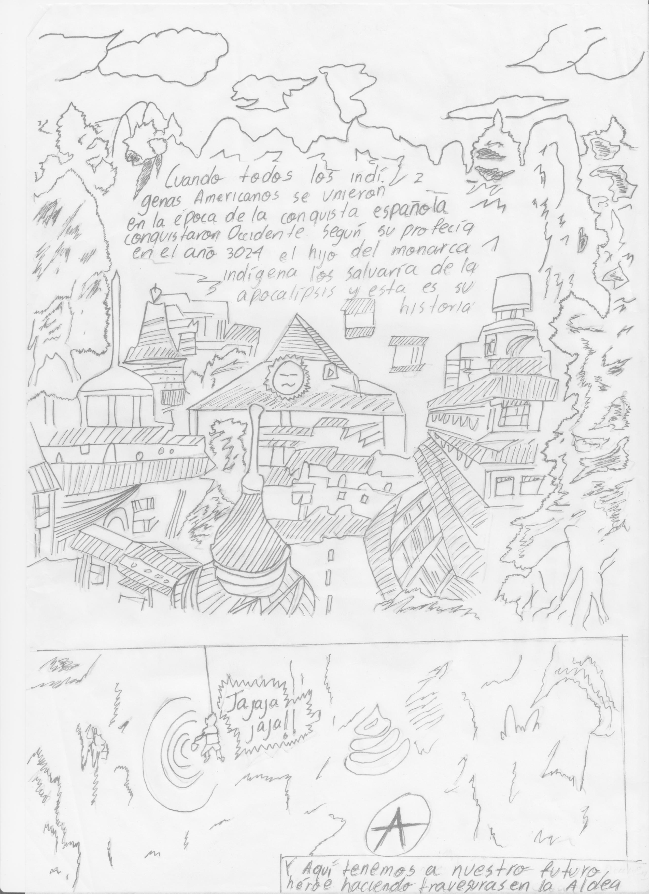

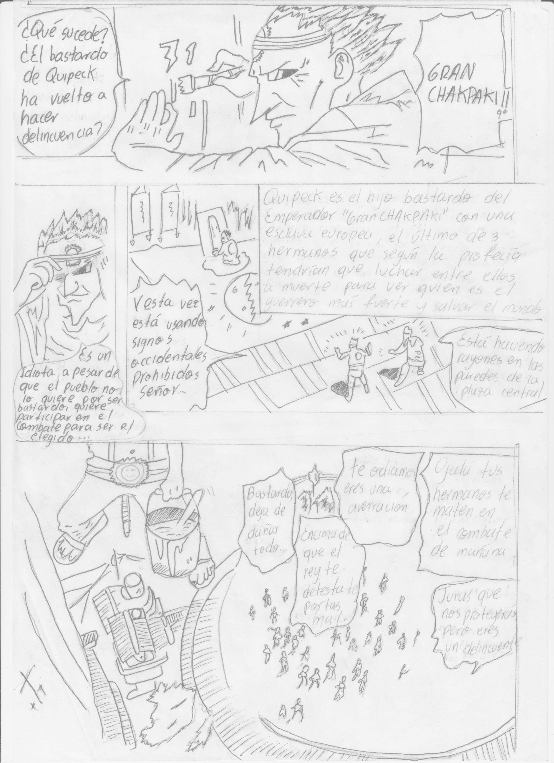
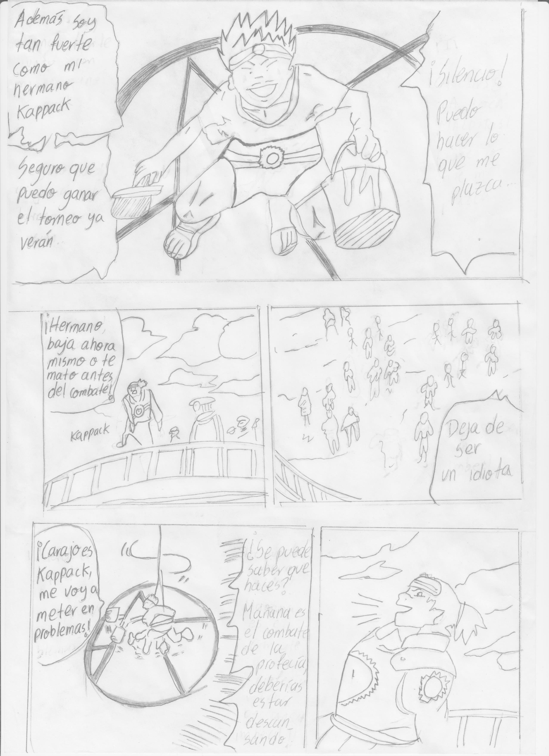
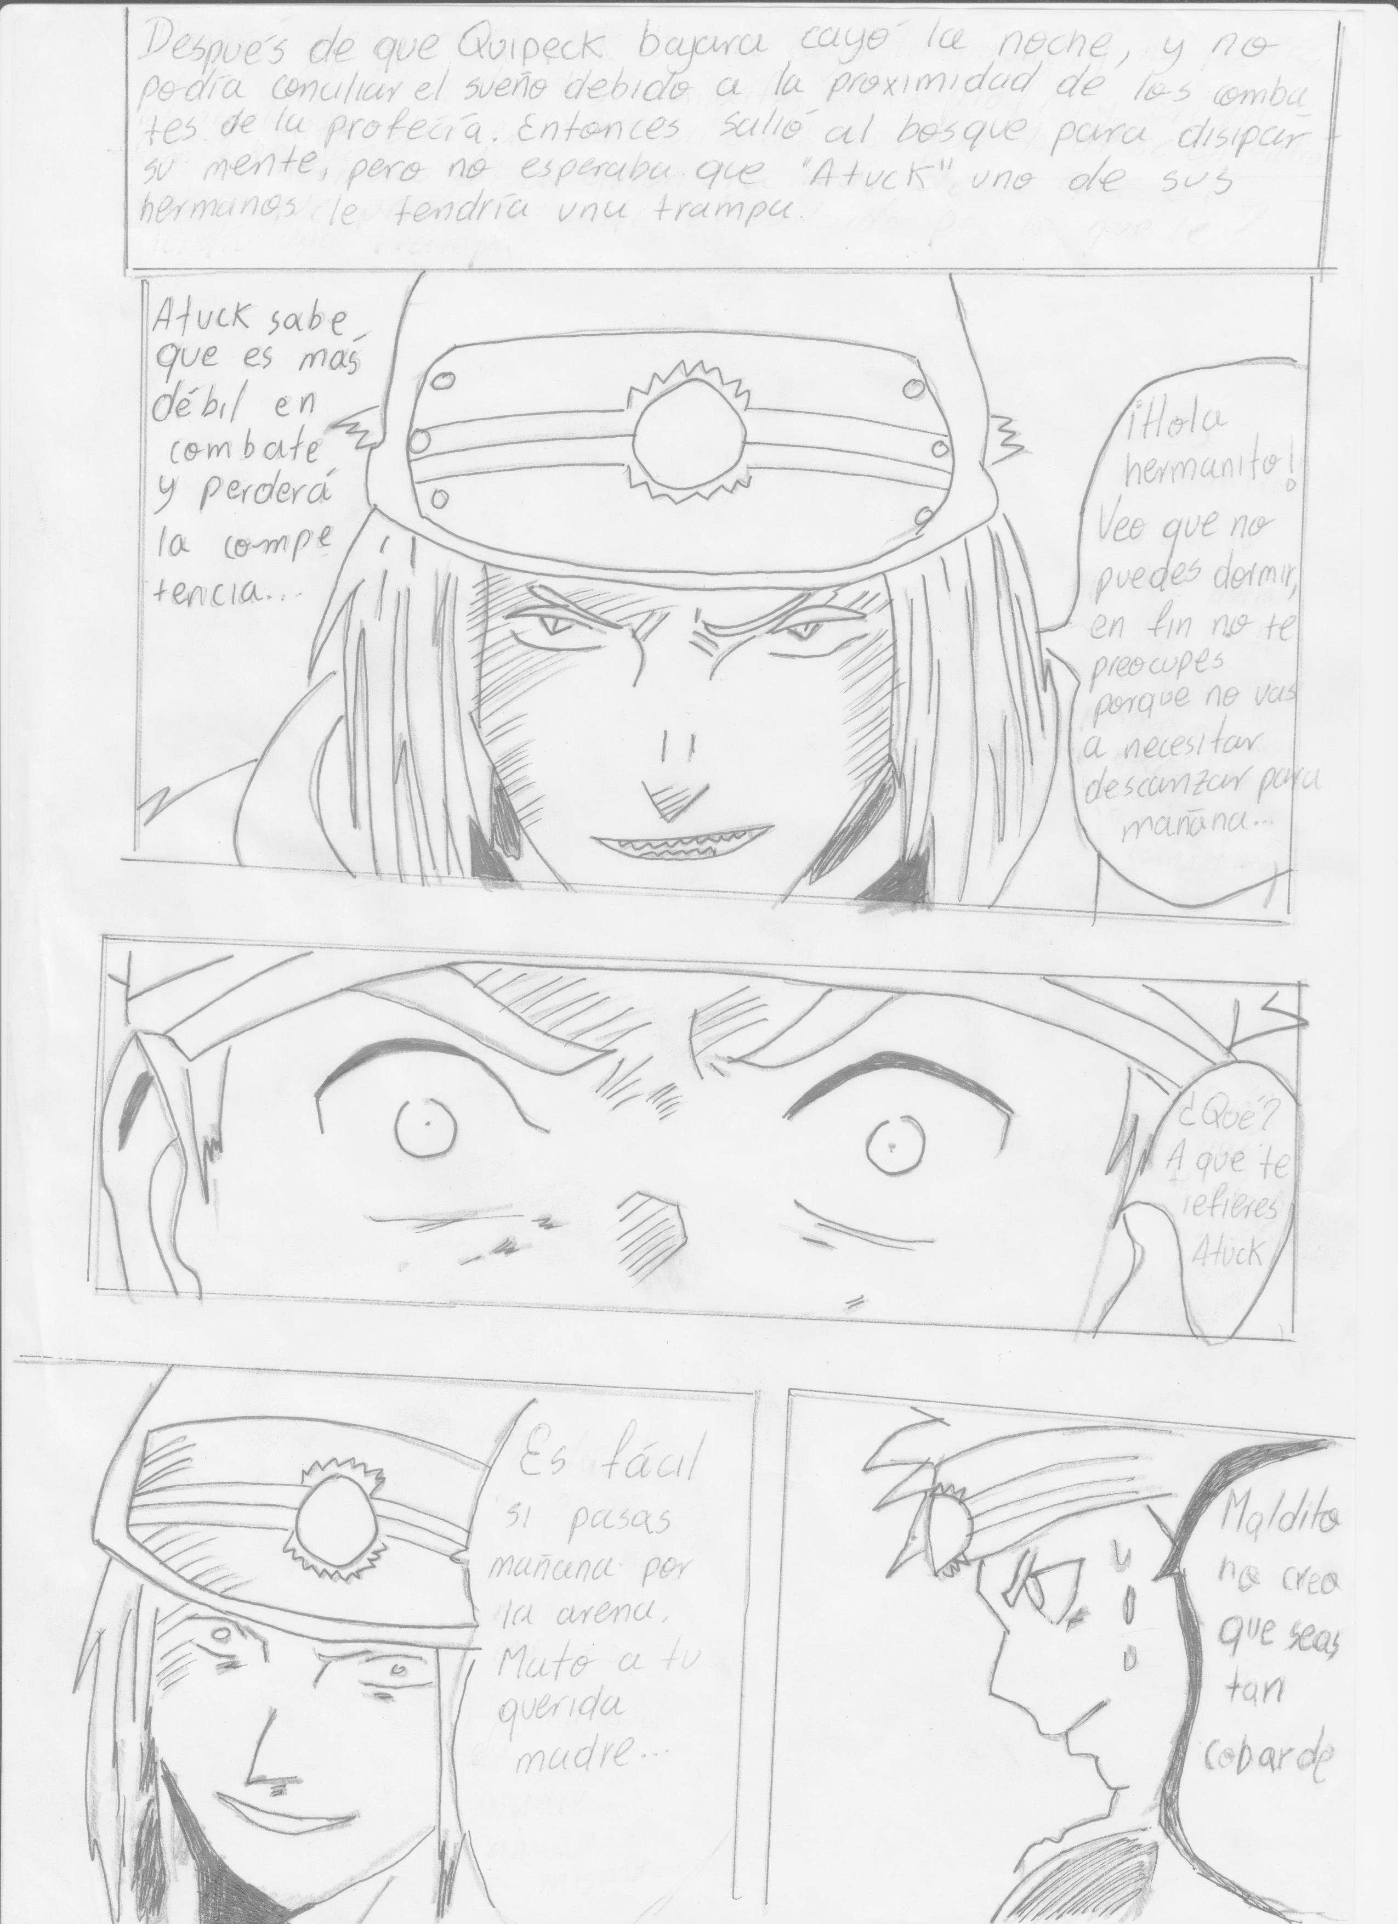
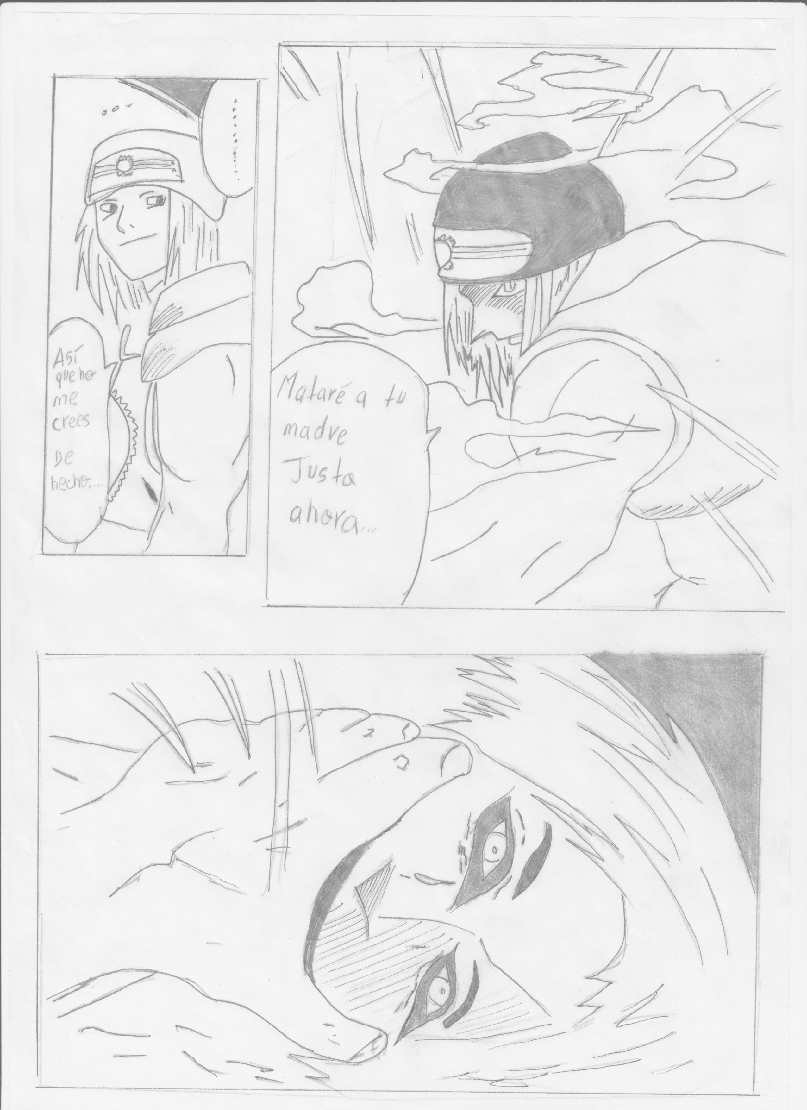
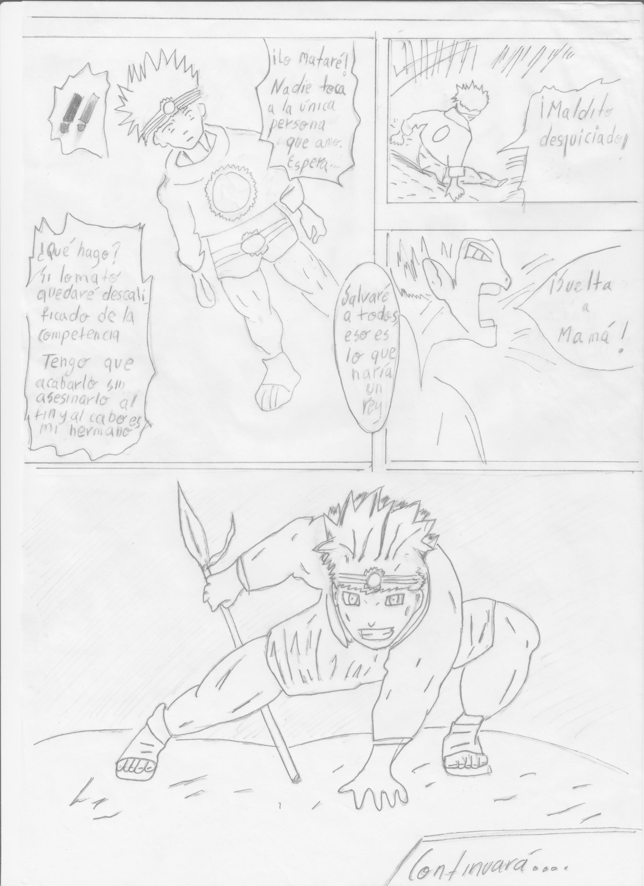

7. Estrategia de Distribución del Producto
No lanzaremos el producto dentro de festivales de manga y videojuegos importantes como el Ichivan Fest (que ocurre anualmente en el parque Bicentenario) o la Comic Con (Convención Internacional de Cómics, la cual estará en Guayaquil este año en el mes de Julio), La razón radica en que para entrar a competir con quienes han estado elaborando este tipo de productos comunicacionales de manera profesional, ya sean grandes editoriales o personas conocidas sería contraproducente, ya que no poseemos vos dentro de los respectivos medios. Además, estos lugares (como Comic Con o Ichivan Fest) están destinados a enseñar este tipo de contenido dirigidos directamente para el ocio y ese no es el caso de este Manga con el cual queremos concientizar a un grupo objetivo específico.
Por tanto, se ha pensado utilizar una estrategia viable en donde encontramos a nuestro grupo objetivo (Jóvenes de entre 16 a 18 años de universos económicos medio alto y bajo) expuesto, pero nadie ha aprovechado el momento para acercarles el producto.
Para empezar, ya que el Manga involucra el hecho de dibujarlo en papel, escanearlo e imprimirlo para su reproducción necesitamos fondos solo para su impresión. Para esto tenemos 2 fuentes que han accedido a imprimir mil quinientos (1500) volúmenes gratis cada una debido a que el fin del proyecto es concientizar a la sociedad a través del ocio, con la condición de que sus logos aparezcan en la portada de este: 1) Municipio de Ibarra. 2) Castillo Abogados y Asociados.
Los contactos ya han aceptado realizar las impresiones en caso de que se efectué el proyecto.
Una vez con los 3000 ejemplares impresos plantearemos la siguiente estrategia: repartirlos a nuestro grupo objeto en un período de 1 mes en los buses interprovinciales que salen de la terminal de Quitumbe al momento en que compran su ticket. Quienes estén en la caja tendrán la obligación de repartirles un ejemplar al revisar los datos de la cédula.
El contacto con el Terminal de Quitumbe dentro de su administración también esta efectuado en el caso de que el proyecto llegue a realizarse.
En el caso de que el Proyecto se realizara y perdiéramos el contacto en el Terminal de Quitumbe podríamos plantear otras dos opciones:
- Ponernos en contacto con el diario gratuito EL METRO y repartir los 3000 ejemplares con sus respectivos tirajes a jóvenes en estas 3 locaciones de la cuidad: Avenida Brasil, República del Salvador Altura Mall el Jardín, Avenida Los Shyris. Dichos sectores fueron destinados debido a que los jóvenes de entre 16 a 18 años de universo económico medio alto, medio y bajo se encuentran cerca de los mismos gracias a la Plaza de las Américas, Parque La Carolina y Mall El Jardín.
- Contratar durante 4 fines de semanas a tres personas por un precio de 20 dólares por día, en total gastaríamos 480 dólares para que repartan los ejemplares a jóvenes en los mismos sectores que repartirían quienes trabajan para el Metro. Este es el único caso en el que tendríamos que invertir dinero propio.
El proyecto es totalmente viable como un emprendimiento para concientizar a la ciudadanía.

Bibliografía
Ariño, A. (1997). Sociología de la cultura. La constitución simbólica de la sociedad. Barcelona: Ariel.
Bezzer, A. (1994). Subcultura, el significado del estilo. Barcelona: Bosch.
Cobos, T. L. (2010, Mayo). Animación japonesa y globalización: la latinización y la subcultura Otaku en América Latina. Razón y Palabra(15), 15-72. Retrieved Junio 15, 2018, from www.redalyc.org: http://www.redalyc.org/html/1995/199514906046/
Fernández Paz, A. (2003). El cómic y las bibliotecas. Galicia: Educación y Biblioteca.
Galván, L., & Cottet, P. (1993). Jóvenes: una conversación social para cambiar. Santiago de Chile: Ecco.
Ganter, R., & Zarzuri, R. (1999). Tribus urbanas: por el devenir cultural de nuevas sociabilidades juveniles. Revista de Trabajo Social Perspectivas, 2-12. Retrieved abril 16, 2018, from http://www.cesc.cl/images/publicaciones/TRIB_1998.pdf
López de Llergo, A. T. (2001). Valores, valoraciones y virtudes : metafísica de los valores. México, D.F.: Compañía Editorial Continental.
Mangirón, C. (2012). Manga, anime y videojuegos japoneses: análisis de los principales factores de su éxito global. Puertas a la lectura(24), 28-43.
Pérez Tornero, J. M. (2000). El ansia de identidad juvenil y la educación. Barcelona: Universitat de Barcelona.
Santiago, J. A. (2012). Generación Manga. Auge global del imaginario manga-anime y su repercusión en España. Puertas a la lectura, 10-27.
Weisten, J. (1991). Jóvenes de los '90: inmorales, incultos, apolíticos, o nuevos ciudadanos? Santiago de Chile: Cide.
Zarzuri, R., & Lagomarsino, M. (1998). Televisión, espiritualidad y jóvenes. Santiago de Chile: Céneca.

ANEXO 1

Modelo de encuesta realizada a los 100 participantes aleatorios dentro del grupo objetivo:
- ¿Crees que existen características específicas entre todas las personas que ven anime, lo cual les haría pertenecer a una misma cultura?
Si | No

- ¿Vistes Cosplays?
Si | No

- ¿Vas a festivales de anime, manga y videojuegos?
si | No

- ¿Anime y manga que más has consumido?
Dragon Ball
Bakuman
Naruto

- ¿Crees que el anime (manga) ha influenciado en tu vida (positiva o negativa)?
Positiva | Negativa | Ninguna

6) ¿Conociendo que Dragon Ball, Naruto y Bakuman, transmiten la superación de los personajes principales dentro de la vida cotidiana dentro de estos cinco aspectos cual crees que es el que más resalta?
Sin importar lo duro que sea el golpe en la vida, siempre hay que ponerse de pie.
Uno no es perfecto, pero siempre puede mejorarse a través de práctica.
Debes procurar nunca fallar a tus seres queridos.
La palabra vale más que un contrato intenta siempre cumplirla.
La fuerza y las herramientas para afrontar la vida no las puedes conseguir solo siempre necesitarás al ayuda y la confianza en los demás.

